МИНИСТЕРСТВО НАУКИ И ВЫСШЕГО ОБРАЗОВАНИЯ РОССИЙСКОЙ ФЕДЕРАЦИИ

ФЕДЕРАЛЬНОЕ государственное БЮДЖЕТНОЕ
образовательное учреждение
высшего образования
«НОВОСИБИРСКИЙ ГОСУДАРСТВЕННЫЙ ТЕХНИЧЕСКИЙ УНИВЕРСИТЕТ»
_________________________________________________________________

Кафедра защиты информации



Лабораторная работа №6
«Обработка двумерных массивов и контейнеров»
по дисциплине: «Программирование»

Выполнил:  Студент гр. «АБ-522», «АВТФ»  Беляков Максим Александрович  «17» мая 2026г  ______________________  (подпись) | Проверил:  Старший преподователь кафедры ЗИ  Исаев Глеб Андреевич  «21» мая 2026г  ______________________  (подпись)
Новосибирск 2026

Цели и задачи работы: изучение алгоритмов формирования и обработки
двумерных массивов, программирование и отладка программ формирования и
обработки массивов (статических и динамических) и контейнеров STL.
Задание к работе: Самостоятельно решить задачи в соответствии с
индивидуальным вариантом.
Методика выполнения работы:
1.
Разработать алгоритм решения задачи по индивидуальному заданию.
2.
Написать и отладить программу решения задачи.
3.
Протестировать работу программы на различных исходных данных.
4.
Перевести программу на другой язык исходя из принципа (таблица
1)

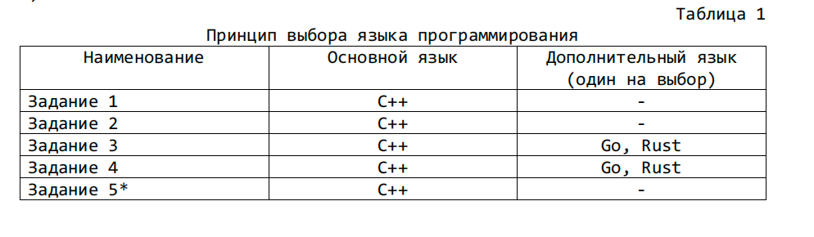
Задание 1 “Обработка двумерных массивов”:
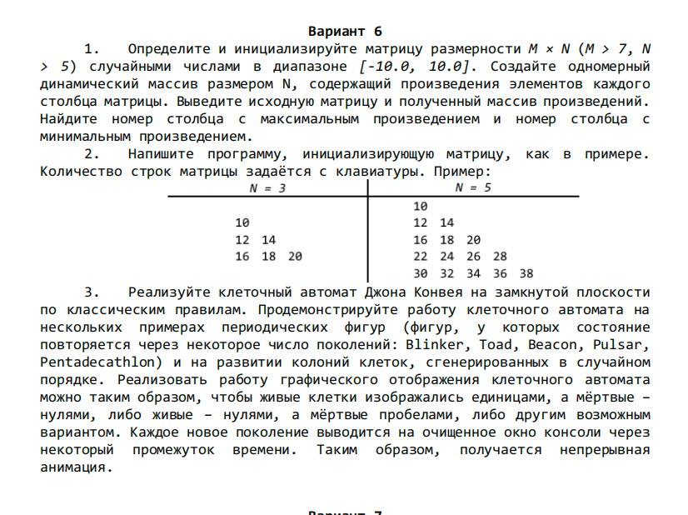
Задание 2 “Многоалфавитное шифрование/дешифрование с использованием алгоритма AES”:
Вариант 3
а) Реализовать систему шифрования AES128 (CBC) для преобразования исходного
текста;
б) Реализовать систему шифрования AES128 (CBC) для преобразования
зашифрованного текста в исходный.
Задание 3 “Методы решения систем линейных алгебраических уравнений”:

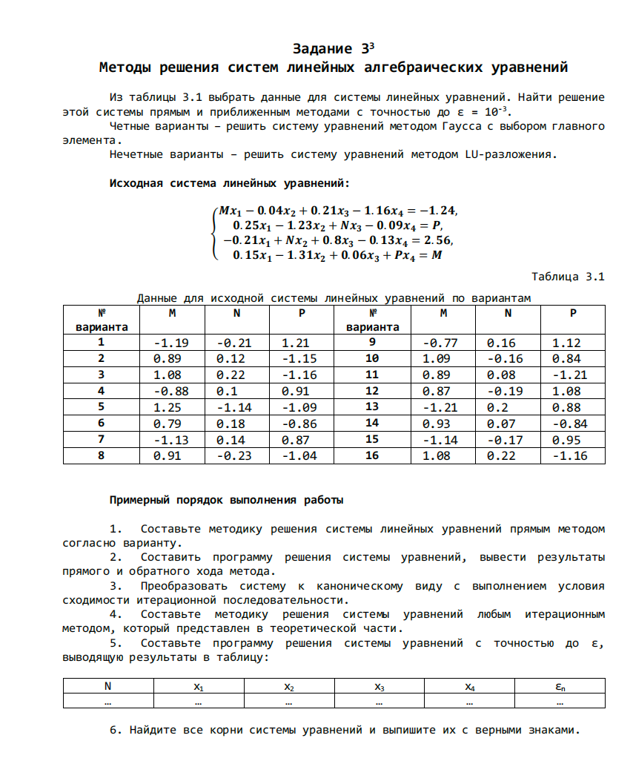
Задание 4 “Доска с монетами”:
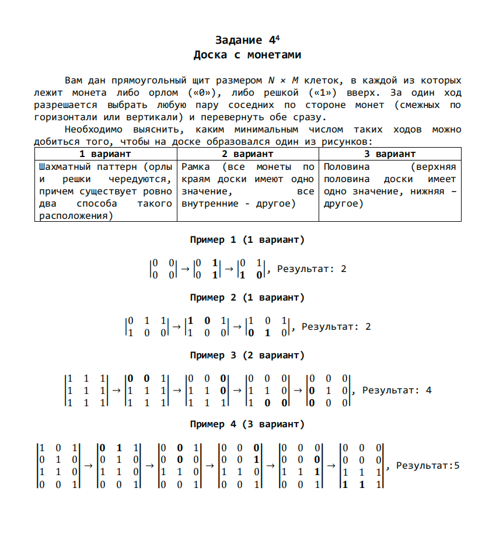
Выполнение задания 1 «Обработка двумерных массивов»:
Листинг на языке C++
#include <iostream>
#include <vector>
#include <cstdlib>
#include <ctime>
#include <thread>
#include <chrono>
#include <iomanip>

using namespace std;

//1
void task1() {
int M = 8, N = 6;
srand(time(0));

vector<vector<double>> matrix(M, vector<double>(N));

// Заполнение
for (int i = 0; i < M; i++)
for (int j = 0; j < N; j++)
matrix[i][j] = -10.0 + (rand() / (double)RAND_MAX) * 20.0;

cout << "\nМатрица:\n\n";

// выровненный вывод
for (auto &row : matrix) {
for (auto val : row) {
cout << setw(10) << fixed << setprecision(3) << val << " ";
}
cout << endl;
}

// Произведения столбцов
vector<double> products(N, 1);

for (int j = 0; j < N; j++)
for (int i = 0; i < M; i++)
products[j] *= matrix[i][j];

cout << "\nВыбор:\n\n";

for (double p : products) {
cout << setw(15) << scientific << setprecision(3) << p << " ";
}
cout << endl;

// Поиск min/max
int minIndex = 0, maxIndex = 0;
for (int i = 1; i < N; i++) {
if (products[i] < products[minIndex]) minIndex = i;
if (products[i] > products[maxIndex]) maxIndex = i;
}

cout << "\nМинимальная: " << minIndex << endl;
cout << "Максимальная: " << maxIndex << endl;
}

// 2
void task2() {
int N;
cout << "\nВведите количество строк: ";
cin >> N;

int value = 10;

cout << endl;
for (int i = 1; i <= N; i++) {
for (int j = 0; j < i; j++) {
cout << setw(5) << value;
value += 2;
}
cout << endl;
}
}

// 3
const int ROWS = 20;
const int COLS = 40;

int countNeighbors(vector<vector<int>>& grid, int x, int y) {
int count = 0;

for (int i = -1; i <= 1; i++)
for (int j = -1; j <= 1; j++) {
if (i == 0 && j == 0) continue;

int nx = (x + i + ROWS) % ROWS;
int ny = (y + j + COLS) % COLS;

count += grid[nx][ny];
}

return count;
}

void task3() {
srand(time(0));

vector<vector<int>> grid(ROWS, vector<int>(COLS));

// случайная генерация
for (int i = 0; i < ROWS; i++)
for (int j = 0; j < COLS; j++)
grid[i][j] = rand() % 2;

while (true) {
system("cls"); // для Windows (Linux → "clear")

for (auto &row : grid) {
for (auto cell : row)
cout << (cell ? "O" : " ");
cout << endl;
}

vector<vector<int>> newGrid = grid;

for (int i = 0; i < ROWS; i++)
for (int j = 0; j < COLS; j++) {
int neighbors = countNeighbors(grid, i, j);

if (grid[i][j] == 1) {
if (neighbors < 2 || neighbors > 3)
newGrid[i][j] = 0;
} else {
if (neighbors == 3)
newGrid[i][j] = 1;
}
}

grid = newGrid;
this_thread::sleep_for(chrono::milliseconds(200));
}
}

// МЕНЮ
int main() {
setlocale(LC_ALL, "ru");

int choice;

while (true) {
cout << "\nМЕНЮ\n";
cout << "1 - Матрица + произведения\n";
cout << "2 - Треугольная матрица\n";
cout << "3 - Игра жизни\n";
cout << "0 - Выход\n";
cout << "Выбор: ";
cin >> choice;

switch (choice) {
case 1: task1(); break;
case 2: task2(); break;
case 3: task3(); break;
case 0: return 0;
default: cout << "Неверный выбор\n";
}
}
}
Пример работы программы:
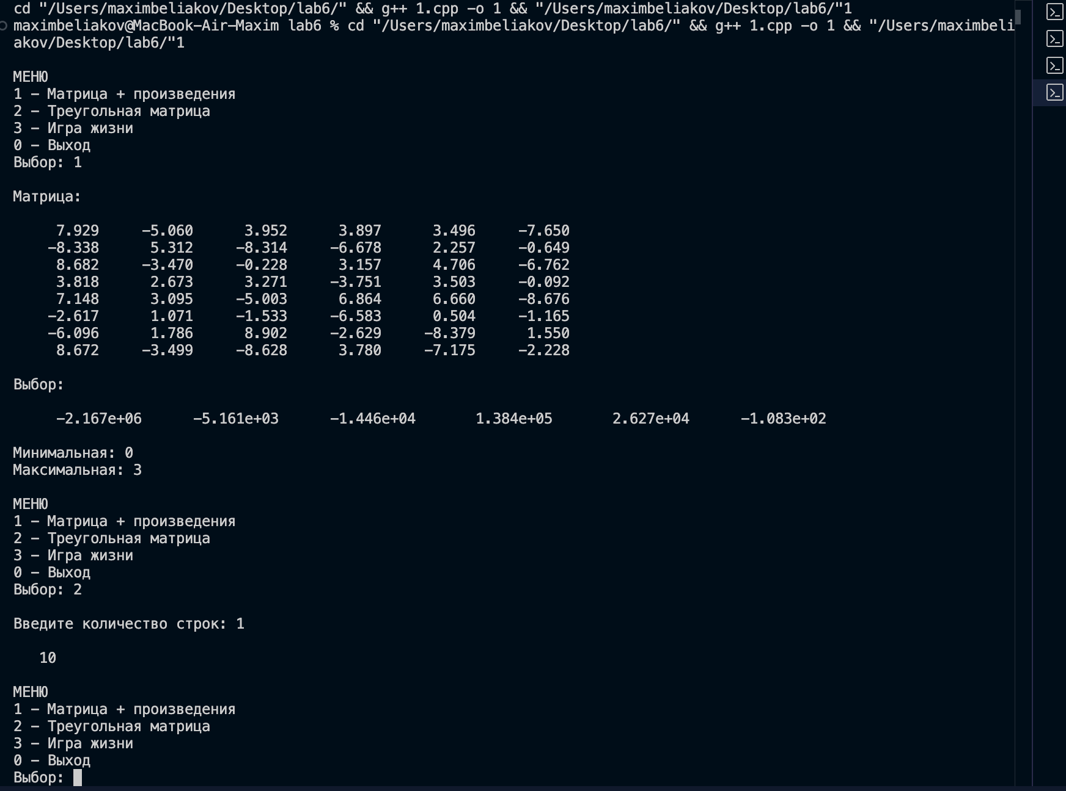
Рисунок 1 на C++

Выполнение задания 2 «Многоалфавитное шифрование/дешифрование с использованием алгоритма AES»:

Листинг на языке C++
Файл aes.h :
#ifndef AES_H
#define AES_H

#include <stdint.h>

void AES128_SetShowState(bool value);
void AES128_KeyExpansion(const uint8_t* key, uint8_t* roundKeys);
void AES128_EncryptBlock(const uint8_t* input, const uint8_t* roundKeys, uint8_t* output);
void AES128_DecryptBlock(const uint8_t* input, const uint8_t* roundKeys, uint8_t* output);
void AES128_PrintRoundKeys(const uint8_t* roundKeys);

#endif

Файл cbc.h :
#ifndef CBC_H
#define CBC_H

#include <stdint.h>
#include <vector>

std::vector<uint8_t> CBC_Encrypt(const std::vector<uint8_t>& text, const uint8_t* key, const uint8_t* iv, bool showState);
std::vector<uint8_t> CBC_Decrypt(const std::vector<uint8_t>& cipher, const uint8_t* key, const uint8_t* iv, bool showState);

#endif

Файл utils.h :
#ifndef UTILS_H
#define UTILS_H

#include <stdint.h>
#include <string>
#include <vector>

std::vector<uint8_t> TextToBytes(const std::string& text);
std::string BytesToText(const std::vector<uint8_t>& data);
std::string BytesToHex(const std::vector<uint8_t>& data);
std::vector<uint8_t> HexToBytes(const std::string& hex);
void GenerateRandomBytes(uint8_t* arr, int size);
void SaveKeyToFile(const uint8_t* key, const std::string& filename);
void PrintBlock(const char* title, const uint8_t* block, int size);

#endif

Файл aes.cpp:
#include "aes.h"
#include "utils.h"
#include <iostream>
#include <iomanip>
#include <cstring>

static bool g_showState = false;

void AES128_SetShowState(bool value) {
g_showState = value;
}

#define Nb 4
#define Nk 4
#define Nr 10

static const uint8_t sbox[256] = {
0x63,0x7c,0x77,0x7b,0xf2,0x6b,0x6f,0xc5,0x30,0x01,0x67,0x2b,0xfe,0xd7,0xab,0x76,
0xca,0x82,0xc9,0x7d,0xfa,0x59,0x47,0xf0,0xad,0xd4,0xa2,0xaf,0x9c,0xa4,0x72,0xc0,
0xb7,0xfd,0x93,0x26,0x36,0x3f,0xf7,0xcc,0x34,0xa5,0xe5,0xf1,0x71,0xd8,0x31,0x15,
0x04,0xc7,0x23,0xc3,0x18,0x96,0x05,0x9a,0x07,0x12,0x80,0xe2,0xeb,0x27,0xb2,0x75,
0x09,0x83,0x2c,0x1a,0x1b,0x6e,0x5a,0xa0,0x52,0x3b,0xd6,0xb3,0x29,0xe3,0x2f,0x84,
0x53,0xd1,0x00,0xed,0x20,0xfc,0xb1,0x5b,0x6a,0xcb,0xbe,0x39,0x4a,0x4c,0x58,0xcf,
0xd0,0xef,0xaa,0xfb,0x43,0x4d,0x33,0x85,0x45,0xf9,0x02,0x7f,0x50,0x3c,0x9f,0xa8,
0x51,0xa3,0x40,0x8f,0x92,0x9d,0x38,0xf5,0xbc,0xb6,0xda,0x21,0x10,0xff,0xf3,0xd2,
0xcd,0x0c,0x13,0xec,0x5f,0x97,0x44,0x17,0xc4,0xa7,0x7e,0x3d,0x64,0x5d,0x19,0x73,
0x60,0x81,0x4f,0xdc,0x22,0x2a,0x90,0x88,0x46,0xee,0xb8,0x14,0xde,0x5e,0x0b,0xdb,
0xe0,0x32,0x3a,0x0a,0x49,0x06,0x24,0x5c,0xc2,0xd3,0xac,0x62,0x91,0x95,0xe4,0x79,
0xe7,0xc8,0x37,0x6d,0x8d,0xd5,0x4e,0xa9,0x6c,0x56,0xf4,0xea,0x65,0x7a,0xae,0x08,
0xba,0x78,0x25,0x2e,0x1c,0xa6,0xb4,0xc6,0xe8,0xdd,0x74,0x1f,0x4b,0xbd,0x8b,0x8a,
0x70,0x3e,0xb5,0x66,0x48,0x03,0xf6,0x0e,0x61,0x35,0x57,0xb9,0x86,0xc1,0x1d,0x9e,
0xe1,0xf8,0x98,0x11,0x69,0xd9,0x8e,0x94,0x9b,0x1e,0x87,0xe9,0xce,0x55,0x28,0xdf,
0x8c,0xa1,0x89,0x0d,0xbf,0xe6,0x42,0x68,0x41,0x99,0x2d,0x0f,0xb0,0x54,0xbb,0x16
};

static const uint8_t inv_sbox[256] = {
0x52,0x09,0x6a,0xd5,0x30,0x36,0xa5,0x38,0xbf,0x40,0xa3,0x9e,0x81,0xf3,0xd7,0xfb,
0x7c,0xe3,0x39,0x82,0x9b,0x2f,0xff,0x87,0x34,0x8e,0x43,0x44,0xc4,0xde,0xe9,0xcb,
0x54,0x7b,0x94,0x32,0xa6,0xc2,0x23,0x3d,0xee,0x4c,0x95,0x0b,0x42,0xfa,0xc3,0x4e,
0x08,0x2e,0xa1,0x66,0x28,0xd9,0x24,0xb2,0x76,0x5b,0xa2,0x49,0x6d,0x8b,0xd1,0x25,
0x72,0xf8,0xf6,0x64,0x86,0x68,0x98,0x16,0xd4,0xa4,0x5c,0xcc,0x5d,0x65,0xb6,0x92,
0x6c,0x70,0x48,0x50,0xfd,0xed,0xb9,0xda,0x5e,0x15,0x46,0x57,0xa7,0x8d,0x9d,0x84,
0x90,0xd8,0xab,0x00,0x8c,0xbc,0xd3,0x0a,0xf7,0xe4,0x58,0x05,0xb8,0xb3,0x45,0x06,
0xd0,0x2c,0x1e,0x8f,0xca,0x3f,0x0f,0x02,0xc1,0xaf,0xbd,0x03,0x01,0x13,0x8a,0x6b,
0x3a,0x91,0x11,0x41,0x4f,0x67,0xdc,0xea,0x97,0xf2,0xcf,0xce,0xf0,0xb4,0xe6,0x73,
0x96,0xac,0x74,0x22,0xe7,0xad,0x35,0x85,0xe2,0xf9,0x37,0xe8,0x1c,0x75,0xdf,0x6e,
0x47,0xf1,0x1a,0x71,0x1d,0x29,0xc5,0x89,0x6f,0xb7,0x62,0x0e,0xaa,0x18,0xbe,0x1b,
0xfc,0x56,0x3e,0x4b,0xc6,0xd2,0x79,0x20,0x9a,0xdb,0xc0,0xfe,0x78,0xcd,0x5a,0xf4,
0x1f,0xdd,0xa8,0x33,0x88,0x07,0xc7,0x31,0xb1,0x12,0x10,0x59,0x27,0x80,0xec,0x5f,
0x60,0x51,0x7f,0xa9,0x19,0xb5,0x4a,0x0d,0x2d,0xe5,0x7a,0x9f,0x93,0xc9,0x9c,0xef,
0xa0,0xe0,0x3b,0x4d,0xae,0x2a,0xf5,0xb0,0xc8,0xeb,0xbb,0x3c,0x83,0x53,0x99,0x61,
0x17,0x2b,0x04,0x7e,0xba,0x77,0xd6,0x26,0xe1,0x69,0x14,0x63,0x55,0x21,0x0c,0x7d
};

static const uint8_t Rcon[11] = {
0x00,0x01,0x02,0x04,0x08,0x10,0x20,0x40,0x80,0x1B,0x36
};

static uint8_t xtime(uint8_t x) {
return (x << 1) ^ (((x >> 7) & 1) * 0x1b);
}

static uint8_t Multiply(uint8_t x, uint8_t y) {
uint8_t result = 0;
while (y) {
if (y & 1) result ^= x;
x = xtime(x);
y >>= 1;
}
return result;
}

static void PrintState(const char* title, uint8_t state[4][4]) {
if (!g_showState) return;
std::cout << title << std::endl;
for (int i = 0; i < 4; i++) {
for (int j = 0; j < 4; j++) {
std::cout << std::hex << std::setw(2) << std::setfill('0') << (int)state[i][j] << " ";
}
std::cout << std::endl;
}
std::cout << std::dec << std::endl;
}

// обычная замена байтов в матрице State через S-box
static void SubBytes(uint8_t state[4][4]) {
for (int i = 0; i < 4; i++)
for (int j = 0; j < 4; j++)
state[i][j] = sbox[state[i][j]];
}

static void InvSubBytes(uint8_t state[4][4]) {
for (int i = 0; i < 4; i++)
for (int j = 0; j < 4; j++)
state[i][j] = inv_sbox[state[i][j]];
}

// сдвиг строк матрицы State
static void ShiftRows(uint8_t state[4][4]) {
uint8_t tmp;

tmp = state[1][0];
state[1][0] = state[1][1];
state[1][1] = state[1][2];
state[1][2] = state[1][3];
state[1][3] = tmp;

tmp = state[2][0];
state[2][0] = state[2][2];
state[2][2] = tmp;
tmp = state[2][1];
state[2][1] = state[2][3];
state[2][3] = tmp;

tmp = state[3][3];
state[3][3] = state[3][2];
state[3][2] = state[3][1];
state[3][1] = state[3][0];
state[3][0] = tmp;
}

static void InvShiftRows(uint8_t state[4][4]) {
uint8_t tmp;

tmp = state[1][3];
state[1][3] = state[1][2];
state[1][2] = state[1][1];
state[1][1] = state[1][0];
state[1][0] = tmp;

tmp = state[2][0];
state[2][0] = state[2][2];
state[2][2] = tmp;
tmp = state[2][1];
state[2][1] = state[2][3];
state[2][3] = tmp;

tmp = state[3][0];
state[3][0] = state[3][1];
state[3][1] = state[3][2];
state[3][2] = state[3][3];
state[3][3] = tmp;
}

// смешивание столбцов State
static void MixColumns(uint8_t state[4][4]) {
uint8_t Tmp, Tm, t;
for (int i = 0; i < 4; i++) {
t = state[0][i];
Tmp = state[0][i] ^ state[1][i] ^ state[2][i] ^ state[3][i];
Tm = state[0][i] ^ state[1][i];
Tm = xtime(Tm);
state[0][i] ^= Tm ^ Tmp;
Tm = state[1][i] ^ state[2][i];
Tm = xtime(Tm);
state[1][i] ^= Tm ^ Tmp;
Tm = state[2][i] ^ state[3][i];
Tm = xtime(Tm);
state[2][i] ^= Tm ^ Tmp;
Tm = state[3][i] ^ t;
Tm = xtime(Tm);
state[3][i] ^= Tm ^ Tmp;
}
}

static void InvMixColumns(uint8_t state[4][4]) {
uint8_t a, b, c, d;
for (int i = 0; i < 4; i++) {
a = state[0][i];
b = state[1][i];
c = state[2][i];
d = state[3][i];

state[0][i] = Multiply(a, 0x0e) ^ Multiply(b, 0x0b) ^ Multiply(c, 0x0d) ^ Multiply(d, 0x09);
state[1][i] = Multiply(a, 0x09) ^ Multiply(b, 0x0e) ^ Multiply(c, 0x0b) ^ Multiply(d, 0x0d);
state[2][i] = Multiply(a, 0x0d) ^ Multiply(b, 0x09) ^ Multiply(c, 0x0e) ^ Multiply(d, 0x0b);
state[3][i] = Multiply(a, 0x0b) ^ Multiply(b, 0x0d) ^ Multiply(c, 0x09) ^ Multiply(d, 0x0e);
}
}

// XOR матрицы State с раундовым ключом
static void AddRoundKey(uint8_t round, uint8_t state[4][4], const uint8_t* roundKeys) {
for (int i = 0; i < 4; i++)
for (int j = 0; j < 4; j++)
state[j][i] ^= roundKeys[round * Nb * 4 + i * Nb + j];
}

void AES128_KeyExpansion(const uint8_t* key, uint8_t* roundKeys) {
uint32_t i, j;
uint8_t tempa[4];

memcpy(roundKeys, key, Nk * 4);

for (i = Nk; i < Nb * (Nr + 1); i++) {
for (j = 0; j < 4; j++) {
tempa[j] = roundKeys[(i - 1) * 4 + j];
}

if (i % Nk == 0) {
uint8_t t = tempa[0];
tempa[0] = tempa[1];
tempa[1] = tempa[2];
tempa[2] = tempa[3];
tempa[3] = t;

for (j = 0; j < 4; j++) {
tempa[j] = sbox[tempa[j]];
}

tempa[0] ^= Rcon[i / Nk];
}

for (j = 0; j < 4; j++) {
roundKeys[i * 4 + j] = roundKeys[(i - Nk) * 4 + j] ^ tempa[j];
}
}
}

void AES128_EncryptBlock(const uint8_t* input, const uint8_t* roundKeys, uint8_t* output) {
uint8_t state[4][4];

for (int i = 0; i < 4; i++)
for (int j = 0; j < 4; j++)
state[j][i] = input[i * 4 + j];

PrintState("State до шифрования блока:", state);
AddRoundKey(0, state, roundKeys);
PrintState("State после AddRoundKey(0):", state);

for (uint8_t round = 1; round < Nr; round++) {
SubBytes(state);
ShiftRows(state);
MixColumns(state);
AddRoundKey(round, state, roundKeys);
PrintState("State после очередного раунда:", state);
}

SubBytes(state);
ShiftRows(state);
AddRoundKey(Nr, state, roundKeys);
PrintState("State после финального раунда:", state);

for (int i = 0; i < 4; i++)
for (int j = 0; j < 4; j++)
output[i * 4 + j] = state[j][i];
}

void AES128_DecryptBlock(const uint8_t* input, const uint8_t* roundKeys, uint8_t* output) {
uint8_t state[4][4];

for (int i = 0; i < 4; i++)
for (int j = 0; j < 4; j++)
state[j][i] = input[i * 4 + j];

AddRoundKey(Nr, state, roundKeys);

for (int round = Nr - 1; round >= 1; round--) {
InvShiftRows(state);
InvSubBytes(state);
AddRoundKey(round, state, roundKeys);
InvMixColumns(state);
}

InvShiftRows(state);
InvSubBytes(state);
AddRoundKey(0, state, roundKeys);

for (int i = 0; i < 4; i++)
for (int j = 0; j < 4; j++)
output[i * 4 + j] = state[j][i];
}

void AES128_PrintRoundKeys(const uint8_t* roundKeys) {
std::cout << "Все Round Keys:" << std::endl;
for (int round = 0; round <= Nr; round++) {
std::cout << "RoundKey " << round << ": ";
for (int i = 0; i < 16; i++) {
std::cout << std::hex << std::setw(2) << std::setfill('0')
<< (int)roundKeys[round * 16 + i] << " ";
}
std::cout << std::dec << std::endl;
}
std::cout << std::endl;
}

Файл cbc.cpp
#include "cbc.h"
#include "aes.h"
#include <stdexcept>

static std::vector<uint8_t> AddPadding(std::vector<uint8_t> data) {
int padding = 16 - (data.size() % 16);
if (padding == 0) padding = 16;

for (int i = 0; i < padding; i++) {
data.push_back((uint8_t)padding);
}

return data;
}

static void RemovePadding(std::vector<uint8_t>& data) {
if (data.empty()) return;

uint8_t padding = data.back();
if (padding == 0 || padding > 16 || padding > data.size()) {
throw std::runtime_error("Ошибка PKCS7 Padding при расшифровании");
}

for (int i = 0; i < padding; i++) {
if (data[data.size() - 1 - i] != padding) {
throw std::runtime_error("Ошибка PKCS7 Padding при расшифровании");
}
}

data.resize(data.size() - padding);
}

std::vector<uint8_t> CBC_Encrypt(const std::vector<uint8_t>& text, const uint8_t* key, const uint8_t* iv, bool showState) {
uint8_t roundKeys[176];
AES128_KeyExpansion(key, roundKeys);
AES128_SetShowState(showState);

if (showState) {
AES128_PrintRoundKeys(roundKeys);
}

std::vector<uint8_t> data = AddPadding(text);
std::vector<uint8_t> result(data.size());

uint8_t previousBlock[16];
for (int i = 0; i < 16; i++) previousBlock[i] = iv[i];

for (size_t block = 0; block < data.size(); block += 16) {
uint8_t inputBlock[16];
uint8_t outputBlock[16];

for (int i = 0; i < 16; i++) {
inputBlock[i] = data[block + i] ^ previousBlock[i];
}

AES128_EncryptBlock(inputBlock, roundKeys, outputBlock);

for (int i = 0; i < 16; i++) {
result[block + i] = outputBlock[i];
previousBlock[i] = outputBlock[i];
}
}

AES128_SetShowState(false);
return result;
}

std::vector<uint8_t> CBC_Decrypt(const std::vector<uint8_t>& cipher, const uint8_t* key, const uint8_t* iv, bool showState) {
if (cipher.size() % 16 != 0) {
throw std::runtime_error("Длина шифртекста должна быть кратна 16 байтам");
}

uint8_t roundKeys[176];
AES128_KeyExpansion(key, roundKeys);
AES128_SetShowState(showState);

if (showState) {
AES128_PrintRoundKeys(roundKeys);
}

std::vector<uint8_t> result(cipher.size());

uint8_t previousBlock[16];
for (int i = 0; i < 16; i++) previousBlock[i] = iv[i];

for (size_t block = 0; block < cipher.size(); block += 16) {
uint8_t decryptedBlock[16];
uint8_t currentCipherBlock[16];

for (int i = 0; i < 16; i++) {
currentCipherBlock[i] = cipher[block + i];
}

AES128_DecryptBlock(currentCipherBlock, roundKeys, decryptedBlock);

for (int i = 0; i < 16; i++) {
result[block + i] = decryptedBlock[i] ^ previousBlock[i];
previousBlock[i] = currentCipherBlock[i];
}
}

AES128_SetShowState(false);
RemovePadding(result);
return result;
}

Файл main.cpp:
#include "cbc.h"
#include "utils.h"
#include <iostream>
#include <string>
#include <vector>
#include <limits>
#include <stdexcept>

using namespace std;

static void CopyVectorToBlock(const vector<uint8_t>& source, uint8_t block[16], const string& name) {
if (source.size() != 16) {
throw runtime_error(name + " должен быть ровно 16 байт, то есть 32 HEX-символа");
}

for (int i = 0; i < 16; i++) {
block[i] = source[i];
}
}

int main() {
setlocale(LC_ALL, "");

cout << "доп задача: AES128 CBC. Шифрование и расшифрование текста" << endl;
cout << "1 - зашифровать текст" << endl;
cout << "2 - расшифровать HEX-текст" << endl;
cout << "Выберите режим: ";

int mode;
cin >> mode;
cin.ignore(numeric_limits<streamsize>::max(), '\n');

cout << "Показывать промежуточные State? (1 - да, 0 - нет): ";
int showStateValue;
cin >> showStateValue;
cin.ignore(numeric_limits<streamsize>::max(), '\n');

bool showState = (showStateValue == 1);

try {
if (mode == 1) {
string text;
uint8_t key[16];
uint8_t iv[16];

cout << "Введите исходный текст на русском или английском: ";
getline(cin, text);

GenerateRandomBytes(key, 16);
GenerateRandomBytes(iv, 16);
SaveKeyToFile(key, "key.txt");

vector<uint8_t> plainBytes = TextToBytes(text);
vector<uint8_t> cipherBytes = CBC_Encrypt(plainBytes, key, iv, showState);
string cipherHex = BytesToHex(cipherBytes);

cout << "Случайный ключ AES128: " << BytesToHex(vector<uint8_t>(key, key + 16)) << endl;
cout << "Вектор инициализации IV: " << BytesToHex(vector<uint8_t>(iv, iv + 16)) << endl;
cout << "Ключ записан в файл key.txt" << endl;
cout << "Зашифрованный текст HEX: " << cipherHex << endl;

// Проверка делается честно: сначала берется HEX-шифртекст,
// затем он обратно расшифровывается через AES128 CBC.
vector<uint8_t> cipherBytesFromHex = HexToBytes(cipherHex);
vector<uint8_t> decryptedBytes = CBC_Decrypt(cipherBytesFromHex, key, iv, false);

cout << "Расшифрованный текст: " << BytesToText(decryptedBytes) << endl;
cout << "Для расшифрования сохраните HEX, ключ из key.txt и IV." << endl;
}
else if (mode == 2) {
string cipherHex;
string keyHex;
string ivHex;
uint8_t key[16];
uint8_t iv[16];

cout << "Введите зашифрованный HEX-текст: ";
getline(cin, cipherHex);

cout << "Введите ключ AES128 из key.txt: ";
getline(cin, keyHex);

cout << "Введите IV: ";
getline(cin, ivHex);

vector<uint8_t> cipherBytes = HexToBytes(cipherHex);
vector<uint8_t> keyBytes = HexToBytes(keyHex);
vector<uint8_t> ivBytes = HexToBytes(ivHex);

CopyVectorToBlock(keyBytes, key, "Ключ AES128");
CopyVectorToBlock(ivBytes, iv, "IV");

vector<uint8_t> decryptedBytes = CBC_Decrypt(cipherBytes, key, iv, showState);
cout << "Расшифрованный текст: " << BytesToText(decryptedBytes) << endl;
}
else {
cout << "Такого режима нет." << endl;
}
}
catch (const exception& error) {
cout << "Ошибка: " << error.what() << endl;
}

return 0;
}
Файл utils.cpp:
#include "utils.h"
#include <iostream>
#include <iomanip>
#include <sstream>
#include <fstream>
#include <random>
#include <stdexcept>

std::vector<uint8_t> TextToBytes(const std::string& text) {
return std::vector<uint8_t>(text.begin(), text.end());
}

std::string BytesToText(const std::vector<uint8_t>& data) {
return std::string(data.begin(), data.end());
}

std::string BytesToHex(const std::vector<uint8_t>& data) {
std::stringstream ss;
for (uint8_t byte : data) {
ss << std::hex << std::setw(2) << std::setfill('0') << (int)byte;
}
return ss.str();
}

std::vector<uint8_t> HexToBytes(const std::string& hex) {
if (hex.size() % 2 != 0) {
throw std::runtime_error("HEX-строка должна иметь четную длину");
}

std::vector<uint8_t> bytes;
for (size_t i = 0; i < hex.size(); i += 2) {
std::string byteString = hex.substr(i, 2);
uint8_t byte = (uint8_t)strtol(byteString.c_str(), nullptr, 16);
bytes.push_back(byte);
}

return bytes;
}

void GenerateRandomBytes(uint8_t* arr, int size) {
std::random_device rd;
std::mt19937 gen(rd());
std::uniform_int_distribution<int> dist(0, 255);

for (int i = 0; i < size; i++) {
arr[i] = (uint8_t)dist(gen);
}
}

void SaveKeyToFile(const uint8_t* key, const std::string& filename) {
std::ofstream file(filename);

for (int i = 0; i < 16; i++) {
file << std::hex << std::setw(2) << std::setfill('0') << (int)key[i];
}

file.close();
}

void PrintBlock(const char* title, const uint8_t* block, int size) {
std::cout << title;
for (int i = 0; i < size; i++) {
std::cout << std::hex << std::setw(2) << std::setfill('0') << (int)block[i];
}
std::cout << std::dec << std::endl;
}
Пример работы программы:
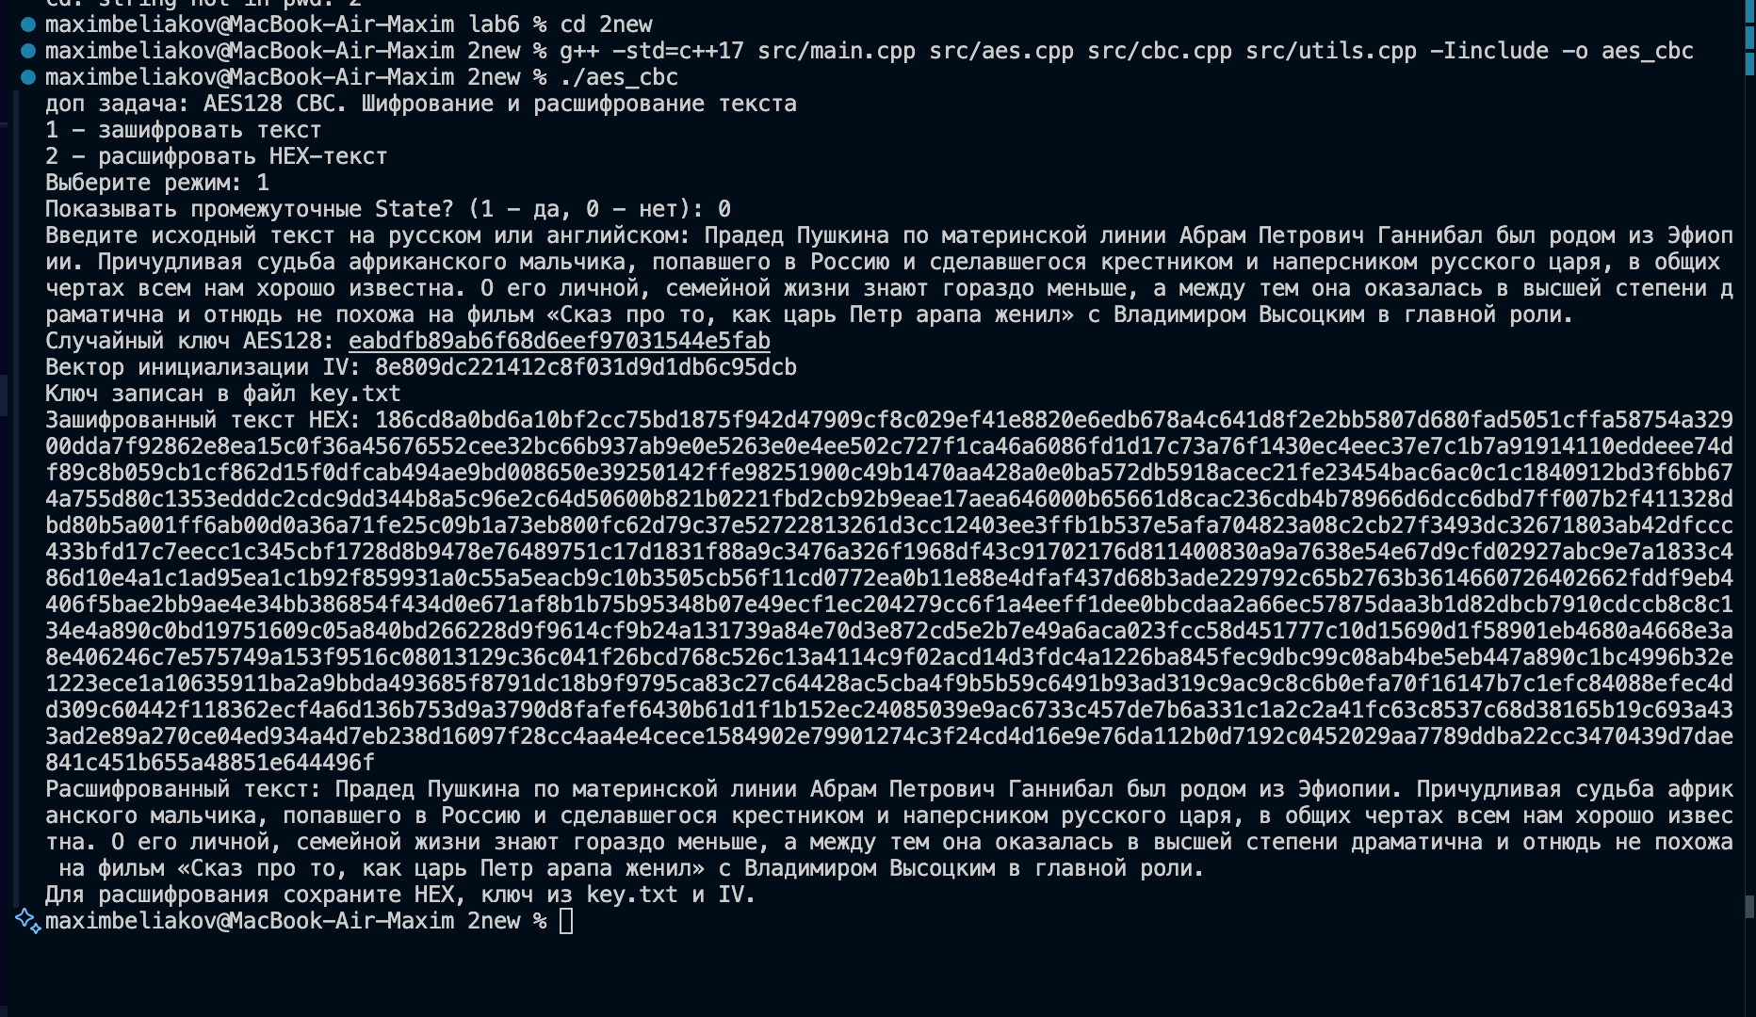
Рисунок 2 Многофайловый проект

Выполнение задания 3 «Методы решения систем линейных алгебраических уравнений»:

Листинг на языке C++
#include <iostream>
#include <iomanip>
#include <cmath>
#include <algorithm>

using namespace std;

const int N = 4;
const double EPS = 1e-3;

void printExtended(double a[N][N + 1]) {
cout << fixed << setprecision(6);

for (int i = 0; i < N; i++) {
for (int j = 0; j <= N; j++) {
cout << setw(12) << a[i][j];
}
cout << endl;
}

cout << endl;
}
void gauss(double A[N][N], double B[N], double x[N]) {
double a[N][N + 1];

for (int i = 0; i < N; i++) {
for (int j = 0; j < N; j++) {
a[i][j] = A[i][j];
}
a[i][N] = B[i];
}

cout << "\nМетод Гаусса с выбором главного элемента\n\n";
cout << "Исходная расширенная матрица:\n";
printExtended(a);

// Прямой ход
for (int k = 0; k < N; k++) {
int mainRow = k;

for (int i = k + 1; i < N; i++) {
if (fabs(a[i][k]) > fabs(a[mainRow][k])) {
mainRow = i;
}
}

if (mainRow != k) {
for (int j = 0; j <= N; j++) {
swap(a[k][j], a[mainRow][j]);
}
}

for (int i = k + 1; i < N; i++) {
double m = a[i][k] / a[k][k];

for (int j = k; j <= N; j++) {
a[i][j] -= m * a[k][j];
}
}

cout << "Матрица после шага " << k + 1 << ":\n";
printExtended(a);
}
// Обратный ход
for (int i = N - 1; i >= 0; i--) {
double sum = a[i][N];

for (int j = i + 1; j < N; j++) {
sum -= a[i][j] * x[j];
}

x[i] = sum / a[i][i];
}

cout << "Решение методом Гаусса:\n";
for (int i = 0; i < N; i++) {
cout << "x" << i + 1 << " = " << x[i] << endl;
}
}

void seidel(double A[N][N], double B[N], double x[N]) {
for (int i = 0; i < N; i++) {
x[i] = 0;
}
cout << "\nМетод Зейделя\n\n";
cout << "Канонический вид:\n";
cout << "x1 = (-1.24 + 0.04*x2 - 0.21*x3 + 1.16*x4) / 0.79\n";
cout << "x2 = (-0.86 - 0.25*x1 - 0.18*x3 + 0.09*x4) / (-1.23)\n";
cout << "x3 = (2.56 + 0.21*x1 - 0.18*x2 + 0.13*x4) / 0.8\n";
cout << "x4 = (0.79 - 0.15*x1 + 1.31*x2 - 0.06*x3) / (-0.86)\n\n";

cout << setw(5) << "N"
<< setw(12) << "x1"
<< setw(12) << "x2"
<< setw(12) << "x3"
<< setw(12) << "x4"
<< setw(12) << "eps" << endl;

int iter = 0;
double error;

do {
iter++;

double old[N];

for (int i = 0; i < N; i++) {
old[i] = x[i];
}

for (int i = 0; i < N; i++) {
double sum = B[i];

for (int j = 0; j < N; j++) {
if (i != j) {
sum -= A[i][j] * x[j];
}
}

x[i] = sum / A[i][i];
}

error = fabs(x[0] - old[0]);

for (int i = 1; i < N; i++) {
error = max(error, fabs(x[i] - old[i]));
}
cout << setw(5) << iter
<< setw(12) << fixed << setprecision(6) << x[0]
<< setw(12) << x[1]
<< setw(12) << x[2]
<< setw(12) << x[3]
<< setw(12) << error << endl;

} while (error > EPS);
cout << "\nРешение методом Зейделя:\n";
for (int i = 0; i < N; i++) {
cout << "x" << i + 1 << " = " << x[i] << endl;
}
}
int main() {
setlocale(LC_ALL, "Russian");
double M = 0.79;
double K = 0.18;
double P = -0.86;
double A[N][N] = {
{ M, -0.04, 0.21, -1.16 },
{ 0.25, -1.23, K, -0.09 },
{ -0.21, K, 0.8, -0.13 },
{ 0.15, -1.31, 0.06, P }
};
double B[N] = {
-1.24,
P,
2.56,
M
};
double xGauss[N];
double xSeidel[N];
cout << "Вариант 6\n";
cout << "M = " << M << ", N = " << K << ", P = " << P << endl;
gauss(A, B, xGauss);
seidel(A, B, xSeidel);
cout << "\nИтоговый ответ:\n";
cout << fixed << setprecision(6);
for (int i = 0; i < N; i++) {
cout << "x" << i + 1 << " = " << xGauss[i] << endl;
}
return 0;
}

Пример работы программы:
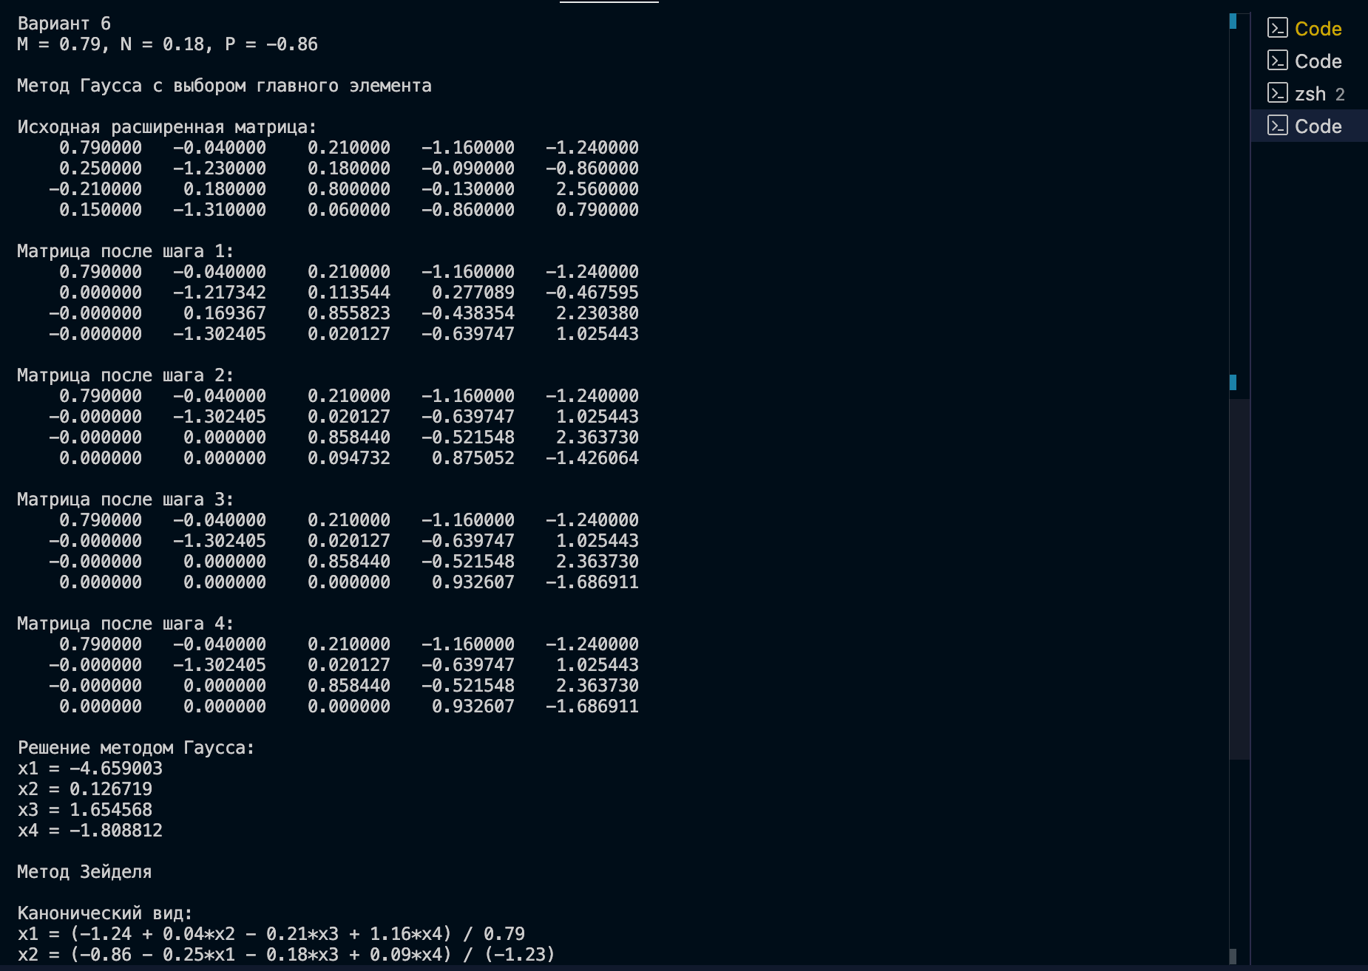
Рисунок 3 Программа на С++

Листинг на языке GO
package main

import (
"fmt"
"math"
)

const SIZE = 4
const EPS = 1e-3

func printExtended(a [SIZE][SIZE + 1]float64) {
for i := 0; i < SIZE; i++ {
for j := 0; j <= SIZE; j++ {
fmt.Printf("%12.6f", a[i][j])
}
fmt.Println()
}

fmt.Println()
}

func gauss(A [SIZE][SIZE]float64, B [SIZE]float64, x *[SIZE]float64) {
var a [SIZE][SIZE + 1]float64

for i := 0; i < SIZE; i++ {
for j := 0; j < SIZE; j++ {
a[i][j] = A[i][j]
}

a[i][SIZE] = B[i]
}

fmt.Println()
fmt.Println("Метод Гаусса с выбором главного элемента")
fmt.Println()
fmt.Println("Исходная расширенная матрица:")
printExtended(a)

// Прямой ход
for k := 0; k < SIZE; k++ {
mainRow := k

for i := k + 1; i < SIZE; i++ {
if math.Abs(a[i][k]) > math.Abs(a[mainRow][k]) {
mainRow = i
}
}

if mainRow != k {
for j := 0; j <= SIZE; j++ {
a[k][j], a[mainRow][j] = a[mainRow][j], a[k][j]
}
}

for i := k + 1; i < SIZE; i++ {
m := a[i][k] / a[k][k]

for j := k; j <= SIZE; j++ {
a[i][j] -= m * a[k][j]
}
}

fmt.Printf("Матрица после шага %d:\n", k+1)
printExtended(a)
}

// Обратный ход
for i := SIZE - 1; i >= 0; i-- {
sum := a[i][SIZE]

for j := i + 1; j < SIZE; j++ {
sum -= a[i][j] * x[j]
}

x[i] = sum / a[i][i]
}

fmt.Println("Решение методом Гаусса:")

for i := 0; i < SIZE; i++ {
fmt.Printf("x%d = %.6f\n", i+1, x[i])
}
}

func seidel(A [SIZE][SIZE]float64, B [SIZE]float64, x *[SIZE]float64) {
for i := 0; i < SIZE; i++ {
x[i] = 0
}

fmt.Println()
fmt.Println("Метод Зейделя")
fmt.Println()
fmt.Println("Канонический вид:")
fmt.Println("x1 = (-1.24 + 0.04*x2 - 0.21*x3 + 1.16*x4) / 0.79")
fmt.Println("x2 = (-0.86 - 0.25*x1 - 0.18*x3 + 0.09*x4) / (-1.23)")
fmt.Println("x3 = (2.56 + 0.21*x1 - 0.18*x2 + 0.13*x4) / 0.8")
fmt.Println("x4 = (0.79 - 0.15*x1 + 1.31*x2 - 0.06*x3) / (-0.86)")
fmt.Println()

fmt.Printf("%5s%12s%12s%12s%12s%12s\n",
"N", "x1", "x2", "x3", "x4", "eps")

iter := 0
errorValue := 0.0

for {
iter++

var old [SIZE]float64

for i := 0; i < SIZE; i++ {
old[i] = x[i]
}

for i := 0; i < SIZE; i++ {
sum := B[i]

for j := 0; j < SIZE; j++ {
if i != j {
sum -= A[i][j] * x[j]
}
}

x[i] = sum / A[i][i]
}

errorValue = math.Abs(x[0] - old[0])

for i := 1; i < SIZE; i++ {
currentError := math.Abs(x[i] - old[i])

if currentError > errorValue {
errorValue = currentError
}
}

fmt.Printf("%5d%12.6f%12.6f%12.6f%12.6f%12.6f\n",
iter, x[0], x[1], x[2], x[3], errorValue)

if errorValue <= EPS {
break
}
}

fmt.Println()
fmt.Println("Решение методом Зейделя:")

for i := 0; i < SIZE; i++ {
fmt.Printf("x%d = %.6f\n", i+1, x[i])
}
}

func main() {
M := 0.79
K := 0.18
P := -0.86

A := [SIZE][SIZE]float64{
{M, -0.04, 0.21, -1.16},
{0.25, -1.23, K, -0.09},
{-0.21, K, 0.8, -0.13},
{0.15, -1.31, 0.06, P},
}

B := [SIZE]float64{
-1.24,
P,
2.56,
M,
}

var xGauss [SIZE]float64
var xSeidel [SIZE]float64

fmt.Println("Вариант 6")
fmt.Printf("M = %.2f, N = %.2f, P = %.2f\n", M, K, P)

gauss(A, B, &xGauss)
seidel(A, B, &xSeidel)

fmt.Println()
fmt.Println("Итоговый ответ:")

for i := 0; i < SIZE; i++ {
fmt.Printf("x%d = %.6f\n", i+1, xGauss[i])
}
}
Пример работы программы:

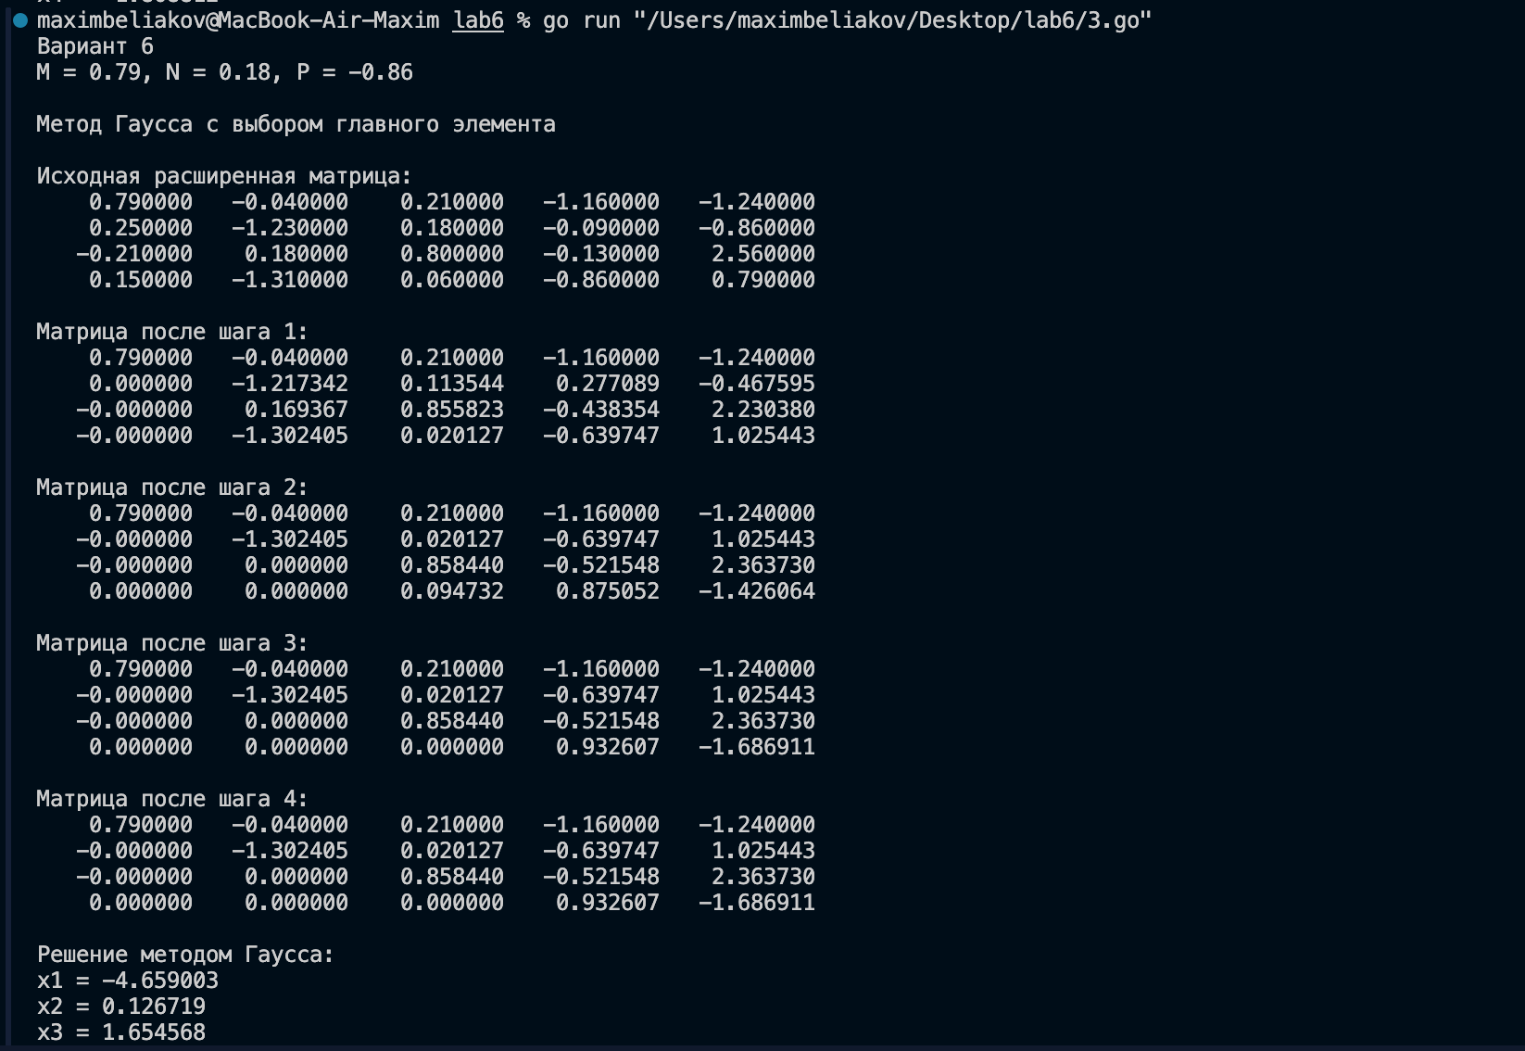
Рисунок 4 Программа на GO

Выполнение задания 4 «Доска с монетами»:

Листинг на языке C++
#include <iostream>
#include <vector>
#include <queue>
#include <unordered_map>
#include <climits>
#include <algorithm>

using namespace std;

int N, M, variantNumber;

int getIndex(int i, int j) {
return i * M + j;
}

int boardToMask(const vector<vector<int>>& board) {
int mask = 0;

for (int i = 0; i < N; i++) {
for (int j = 0; j < M; j++) {
if (board[i][j] == 1) {
int pos = getIndex(i, j);
mask |= (1 << pos);
}
}
}

return mask;
}

int makeTargetMask(int firstValue) {
int mask = 0;

for (int i = 0; i < N; i++) {
for (int j = 0; j < M; j++) {
int value = 0;

if (variantNumber == 1) {
// Шахматный порядок
if ((i + j) % 2 == 0) {
value = firstValue;
} else {
value = 1 - firstValue;
}
}
else if (variantNumber == 2) {
// Рамка
bool border = (i == 0 || i == N - 1 || j == 0 || j == M - 1);

if (border) {
value = firstValue;
} else {
value = 1 - firstValue;
}
}
else if (variantNumber == 3) {
// Верхняя и нижняя половины
bool upperHalf = (i < N / 2);

if (upperHalf) {
value = firstValue;
} else {
value = 1 - firstValue;
}
}

if (value == 1) {
int pos = getIndex(i, j);
mask |= (1 << pos);
}
}
}

return mask;
}

vector<int> makeMoves() {
vector<int> moves;

for (int i = 0; i < N; i++) {
for (int j = 0; j < M; j++) {
int current = getIndex(i, j);

// Сосед справа
if (j + 1 < M) {
int right = getIndex(i, j + 1);
int moveMask = (1 << current) | (1 << right);
moves.push_back(moveMask);
}

// Сосед снизу
if (i + 1 < N) {
int down = getIndex(i + 1, j);
int moveMask = (1 << current) | (1 << down);
moves.push_back(moveMask);
}
}
}

return moves;
}

int bfs(int startMask, int targetMask, const vector<int>& moves) {
if (startMask == targetMask) {
return 0;
}

queue<int> q;
unordered_map<int, int> distance;

q.push(startMask);
distance[startMask] = 0;

while (!q.empty()) {
int currentMask = q.front();
q.pop();

int currentDistance = distance[currentMask];

for (int moveMask : moves) {
int nextMask = currentMask ^ moveMask;

if (distance.find(nextMask) == distance.end()) {
distance[nextMask] = currentDistance + 1;

if (nextMask == targetMask) {
return currentDistance + 1;
}

q.push(nextMask);
}
}
}

return -1;
}

int main() {
setlocale(LC_ALL, "Russian");

cout << "Введите N и M: ";
cin >> N >> M;

if (N * M > 25) {
cout << "Ошибка: для данного способа решения размер доски должен быть не больше 25 клеток." << endl;
return 0;
}

cout << "Введите номер варианта (1, 2 или 3): ";
cin >> variantNumber;

if (variantNumber < 1 || variantNumber > 3) {
cout << "Ошибка: номер варианта должен быть 1, 2 или 3." << endl;
return 0;
}

vector<vector<int>> board(N, vector<int>(M));

cout << "Введите доску из 0 и 1:" << endl;

for (int i = 0; i < N; i++) {
for (int j = 0; j < M; j++) {
cin >> board[i][j];

if (board[i][j] != 0 && board[i][j] != 1) {
cout << "Ошибка: элементы доски должны быть только 0 или 1." << endl;
return 0;
}
}
}

int startMask = boardToMask(board);

vector<int> moves = makeMoves();

int target1 = makeTargetMask(0);
int target2 = makeTargetMask(1);

int result1 = bfs(startMask, target1, moves);
int result2 = bfs(startMask, target2, moves);

int answer;

if (result1 == -1 && result2 == -1) {
answer = -1;
}
else if (result1 == -1) {
answer = result2;
}
else if (result2 == -1) {
answer = result1;
}
else {
answer = min(result1, result2);
}

if (answer == -1) {
cout << "Невозможно получить нужный рисунок." << endl;
} else {
cout << "Минимальное количество ходов: " << answer << endl;
}

return 0;
}

Пример работы программы:
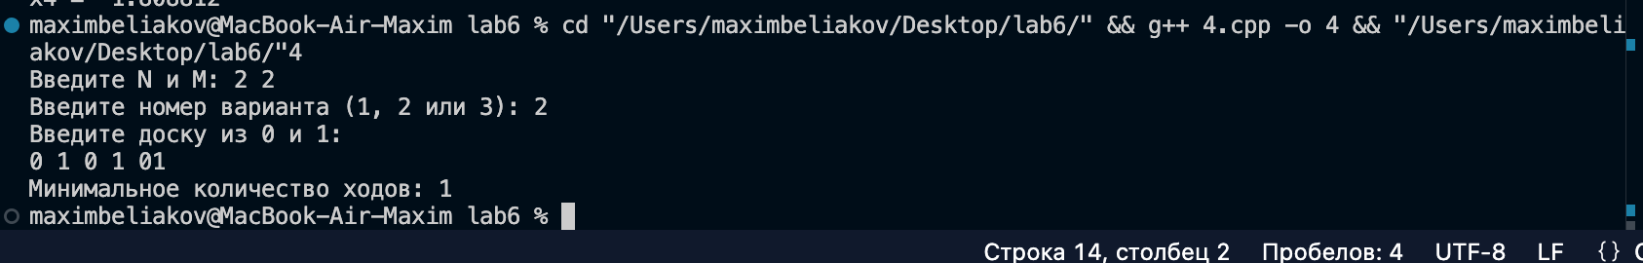Рисунок 5 Программа на C++

Листинг на языке GO
package main

import (
"bufio"
"fmt"
"os"
)

var N, M int
var variantNumber int

func getIndex(i, j int) int {
return i*M + j
}

func boardToMask(board [][]int) int64 {
var mask int64 = 0

for i := 0; i < N; i++ {
for j := 0; j < M; j++ {
if board[i][j] == 1 {
pos := getIndex(i, j)
mask |= 1 << pos
}
}
}

return mask
}

func makeTargetMask(firstValue int) int64 {
var mask int64 = 0

for i := 0; i < N; i++ {
for j := 0; j < M; j++ {
value := 0

if variantNumber == 1 {
// Шахматный порядок
if (i+j)%2 == 0 {
value = firstValue
} else {
value = 1 - firstValue
}
} else if variantNumber == 2 {
// Рамка
border := i == 0 || i == N-1 || j == 0 || j == M-1

if border {
value = firstValue
} else {
value = 1 - firstValue
}
} else if variantNumber == 3 {
// Верхняя и нижняя половины
upperHalf := i < N/2

if upperHalf {
value = firstValue
} else {
value = 1 - firstValue
}
}

if value == 1 {
pos := getIndex(i, j)
mask |= 1 << pos
}
}
}

return mask
}

func makeMoves() []int64 {
moves := make([]int64, 0)

for i := 0; i < N; i++ {
for j := 0; j < M; j++ {
current := getIndex(i, j)

// Сосед справа
if j+1 < M {
right := getIndex(i, j+1)
moveMask := int64(1<<current) | int64(1<<right)
moves = append(moves, moveMask)
}

// Сосед снизу
if i+1 < N {
down := getIndex(i+1, j)
moveMask := int64(1<<current) | int64(1<<down)
moves = append(moves, moveMask)
}
}
}

return moves
}

func bfs(startMask int64, targetMask int64, moves []int64) int {
if startMask == targetMask {
return 0
}

queue := make([]int64, 0)
distance := make(map[int64]int)

queue = append(queue, startMask)
distance[startMask] = 0

for len(queue) > 0 {
currentMask := queue[0]
queue = queue[1:]

currentDistance := distance[currentMask]

for _, moveMask := range moves {
nextMask := currentMask ^ moveMask

if _, exists := distance[nextMask]; !exists {
distance[nextMask] = currentDistance + 1

if nextMask == targetMask {
return currentDistance + 1
}

queue = append(queue, nextMask)
}
}
}

return -1
}

func main() {
reader := bufio.NewReader(os.Stdin)

fmt.Print("Введите N и M: ")
fmt.Fscan(reader, &N, &M)

if N*M > 25 {
fmt.Println("Ошибка: для данного способа решения размер доски должен быть не больше 25 клеток.")
return
}

fmt.Print("Введите номер варианта (1, 2 или 3): ")
fmt.Fscan(reader, &variantNumber)

if variantNumber < 1 || variantNumber > 3 {
fmt.Println("Ошибка: номер варианта должен быть 1, 2 или 3.")
return
}

board := make([][]int, N)

fmt.Println("Введите доску из 0 и 1:")

for i := 0; i < N; i++ {
board[i] = make([]int, M)

for j := 0; j < M; j++ {
fmt.Fscan(reader, &board[i][j])

if board[i][j] != 0 && board[i][j] != 1 {
fmt.Println("Ошибка: элементы доски должны быть только 0 или 1.")
return
}
}
}

startMask := boardToMask(board)

moves := makeMoves()

target1 := makeTargetMask(0)
target2 := makeTargetMask(1)

result1 := bfs(startMask, target1, moves)
result2 := bfs(startMask, target2, moves)

answer := -1

if result1 == -1 && result2 == -1 {
answer = -1
} else if result1 == -1 {
answer = result2
} else if result2 == -1 {
answer = result1
} else {
if result1 < result2 {
answer = result1
} else {
answer = result2
}
}

if answer == -1 {
fmt.Println("Невозможно получить нужный рисунок.")
} else {
fmt.Println("Минимальное количество ходов:", answer)
}
}
Пример работы программы:
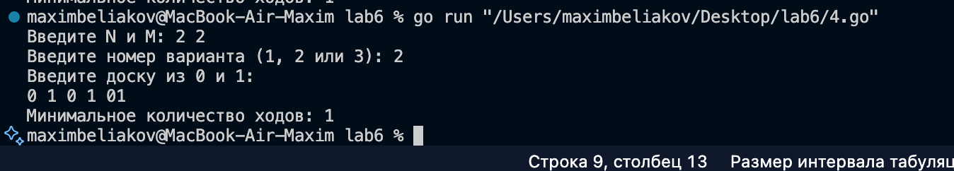
Рисунок 6 Программа на GO

Вывод

В результате данной лабораторной работы по программированию были выполнены все поставленные цели и задачи, нацеленные на изучение программирования и отладки программ формирования и обработки контейнеров, комбинации контейнеров, обработки двумерных контейнеров.

